Internet of Things

**4 Chanel Relay**

รีเลย์ 4 ตัว เพื่อใช้งานในการควบคุมอุปกรณ์ไฟฟ้า รับกระแสได้สูงถึง 10 A ใช้งานได้ทั้งไฟฟ้ากระแสตรง และ กระแสสลับ รับแรงดันระดับ 5 V ตรงจาก Arduino board มี LED แสดงสถานะการทำงานของรีเลย์ ออกแบบให้ป้องกันวงจรด้านควบคุมออกจากด้านกำลังโดยการใช้การส่งผ่านด้วยแสง (Optocoupler) ในทุกตัวรีเลย์

**ข้อมูลเบื้องต้น (Introduction / Overview)**

บอร์ดรีเลย์ขนาด 4 ช่อง มีเอาต์พุตคอนเน็คเตอร์ที่รีเลย์เป็น NO/COM/NC สามารถใช้กับโหลดได้ทั้ง

แรงดันไฟฟ้า DC และ AC โดยใช้สัญญาณในการควบคุมการทํางานด้วยสัญญาณโลจิก TTL

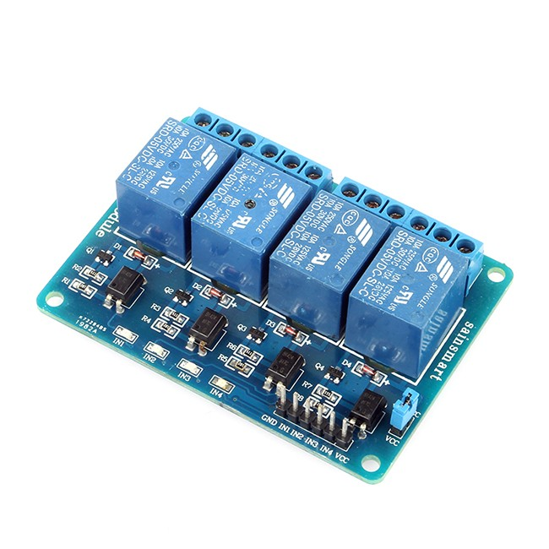รีเลย์ 4 ตัว เพื่อใช้งานในการควบคุมอุปกรณ์ไฟฟ้า รับกระแสได้สูงถึง 10 A ใช้งานได้ทั้งไฟฟ้ากระแสตรง และ กระแสสลับ รับแรงดันระดับ 5 V ตรงจาก Arduino board มี LED แสดงสถานะการทำงานของรีเลย์ ออกแบบให้ป้องกันวงจรด้านควบคุมออกจากด้านกำลังโดยการใช้การส่งผ่านด้วยแสง (Optocoupler) ในทุกตัวรีเลย์

คุณสมบัติ (Features)

• รีเลย์เอาต์พุตแบบ SPDT จํานวน 4 ช่อง

• สั่งงานด้วยระดับแรงดัน TTL

• CONTACT OUTPUT ของรีเลย์รับแรงดันได้สูงสุด 250 VAC 10 A , 30 VDC 10 A

• มี LED แสดงสถานะ การทํางานของรีเลย์และแสดงสถานะของบอร์ด

• มีจัมพ์เปอร์สําหรับเลือกว่าจะใช้กราวด์ร่วมหรือแยก

• มี OPTO-ISOLATED เพื่อแยกกราวด์ส่วนของสัญญาณควบคุมกับไฟที่ขับรีเลย์ออกจากกัน

การนําไปประยุกต์ใช้งาน (Application Ideas)

ควบคุมไฟบ้าน, ควบคุมมอเตอร์, ควบคุมอุปกรณ์ต่างๆ โดยใช้ลักษณะการควบคุมแบบสวิทช์

**ข้อควรระวังในการใช้งาน (Caution / Warning)**

• สัญญาณที่ควบคุมรีเลย์ต้องไม่เกินระดับ TTL

• รีเลย์เอาต์พุตสามารถขับโหลดได้ไม่เกิน 10A , 250VAC

• ควรหลีกเหลี่ยงการต่อวงจรให้เกิดการลัดวงจรซึ่งจะทําให้รีเลย์เสีย

• ควรอ่านเอกสารก่อนการต่อวงจรจริง

• ถ้าต้องการแยกกราวด์ระหว่างไฟสัญญาณและไฟที่ขับรีเลย์ให้ถอดจัมเปอร์ออก นําไฟที่ใช้ขับ

รีเลย์ต่อเข้าขา VCC กับขา GND และสัญญาณต่อเข้าขา IN1-IN4 กับกราวด์ของสัญญาณต่อ

เข้าขา COM ฝั่งอินพุต

**ขาสัญญาณและการเชื่อมต่อ (Pi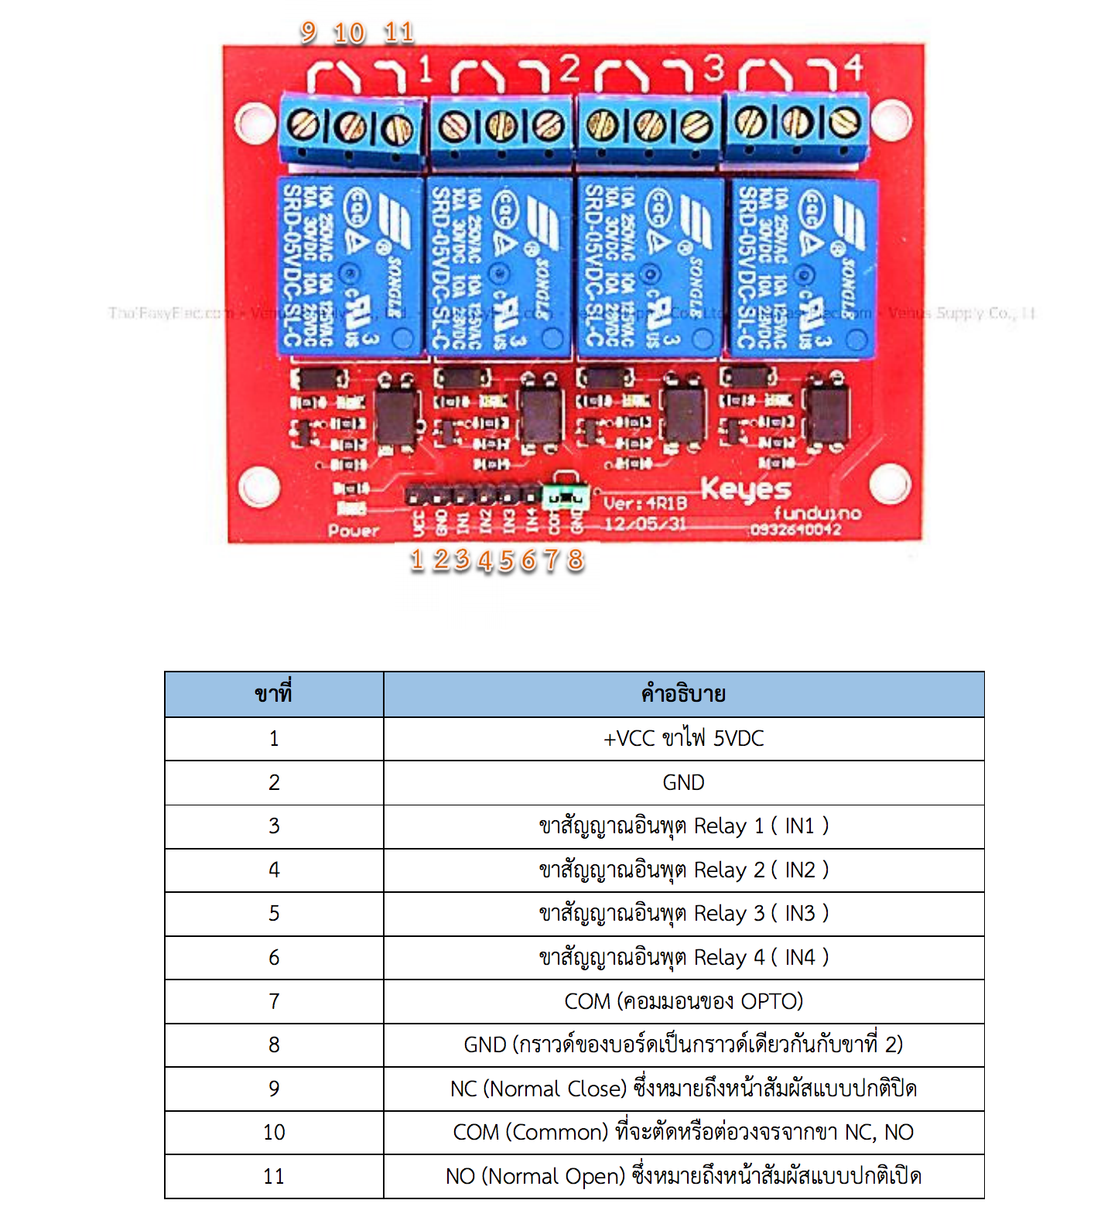n Definition and Rating)**

**ตัวอย่างการใช้งาน**

